RH-23 — Sélectionner sur ce que les objets sont
Fiche d'exercice Magpie · Lot A — Découverte des composants natifs
Thématique | RH2 · Organisation du document Rhino
Référence au référentiel | REF-143
Compétence visée | Retrouver des objets par le croisement de leurs propriétés, plutôt que par ce qu'on voit à l'écran.
Case Bloom (révisée) | Appliquer × procédurale
Niveau | Débutant
Durée cible | 20 minutes
Prérequis | RH-13
Mode de validation | SingleValue — tolérance 0
Solution de référence | 7 composants
Version | v0.4-260901 — Ind. C — 01/09/2026
Conception | magpie-conception-exercices v2.3

SUJET
Compétence visée
Retrouver des objets par le croisement de leurs propriétés, plutôt que par ce qu'on voit à l'écran.
Contexte
Il faut isoler les axes de porteurs pour les envoyer au bureau d'études. Une sélection à la souris cesse d'être juste dès la livraison suivante.
Énoncé
Le relevé des vingt-quatre objets vous est fourni, avec pour chacun son calque et son type. Donnez le nombre d'objets qui sont À LA FOIS sur le calque des porteurs et de type courbe.

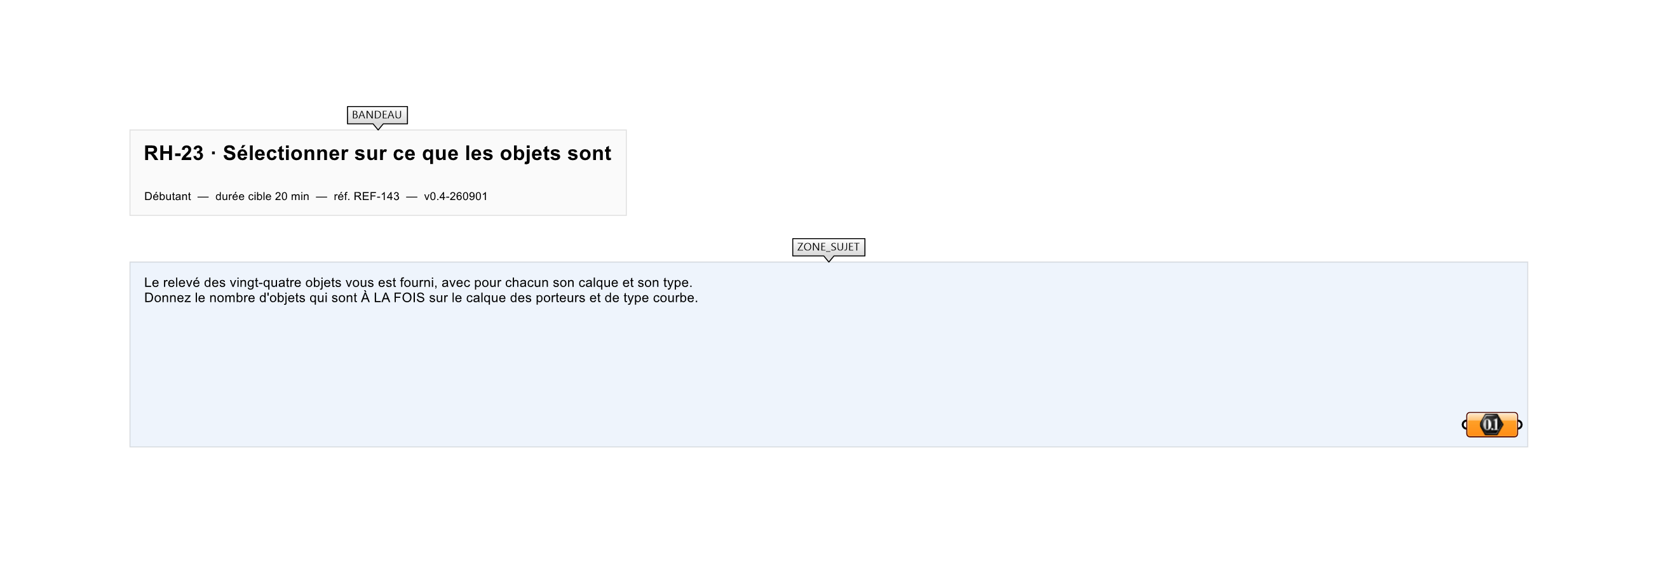
Le canvas à l'ouverture de RH-23_sujet.gh : les données fournies et le paramètre REPONSE.
Ce qui vous est fourni
Les vingt-quatre objets, leur calque et leur type.
Ce qui est attendu
6 objets satisfont les deux conditions.
Branchez votre résultat sur le paramètre REPONSE. La correction compare cette sortie en mode SingleValue.
La consigne ne nomme aucun composant, et c'est délibéré : nommer l'outil reviendrait à donner la réponse. Ce lot n'autorise que des composants natifs de Grasshopper pour Rhino 8 — aucun plugin tiers n'est nécessaire.
Barème
1 point si le croisement est juste.
Le corrigé fait l'objet d'une fiche distincte, remise après validation ou en fin de séance.

